Министерство науки и высшего образования Российской Федерации

Федеральное государственное бюджетное образовательное учреждение

высшего образования

«Вятский государственный университет»

Колледж ВятГУ

**ОТЧЕТ**

**ПО ДОМАШНЕЙ КОНТРОЛЬНОЙ РАБОТЫ №1**

**«ВЫЧИСЛЕНИЕ ЗНАЧЕНИЯ ФУНКЦИИ»**

**ПО ДИСЦИПЛИНЕ «ОСНОВЫ АЛГОРИТМИЗАЦИИ И ПРОГРАММИРОВАНИЯ»**

Выполнил: студент учебной группы

ИСПк-204-52-00

Малахов Егор Романович

Преподаватель:

Сергеева Елизавета Григорьевна

Киров

2022

В отчете должны отображаться:

1. Цель лабораторной работы

Изучить базовую структуру организации программы и основные конструкции языка программирования Pascal.

1. Формулировка задания (с вариантом)

Вариант: №16.

1. Написать программу, вычисляющую значение функции:

x^3/cos (2*x), если x<-7;

(99/16) *(x/x^3), если -7<=x <1;

x^2+x^2, если 1<=x

2.Вычислить значение функции на интервале [-9;3] с шагом 0,3

1. Схема алгоритма с комментариями

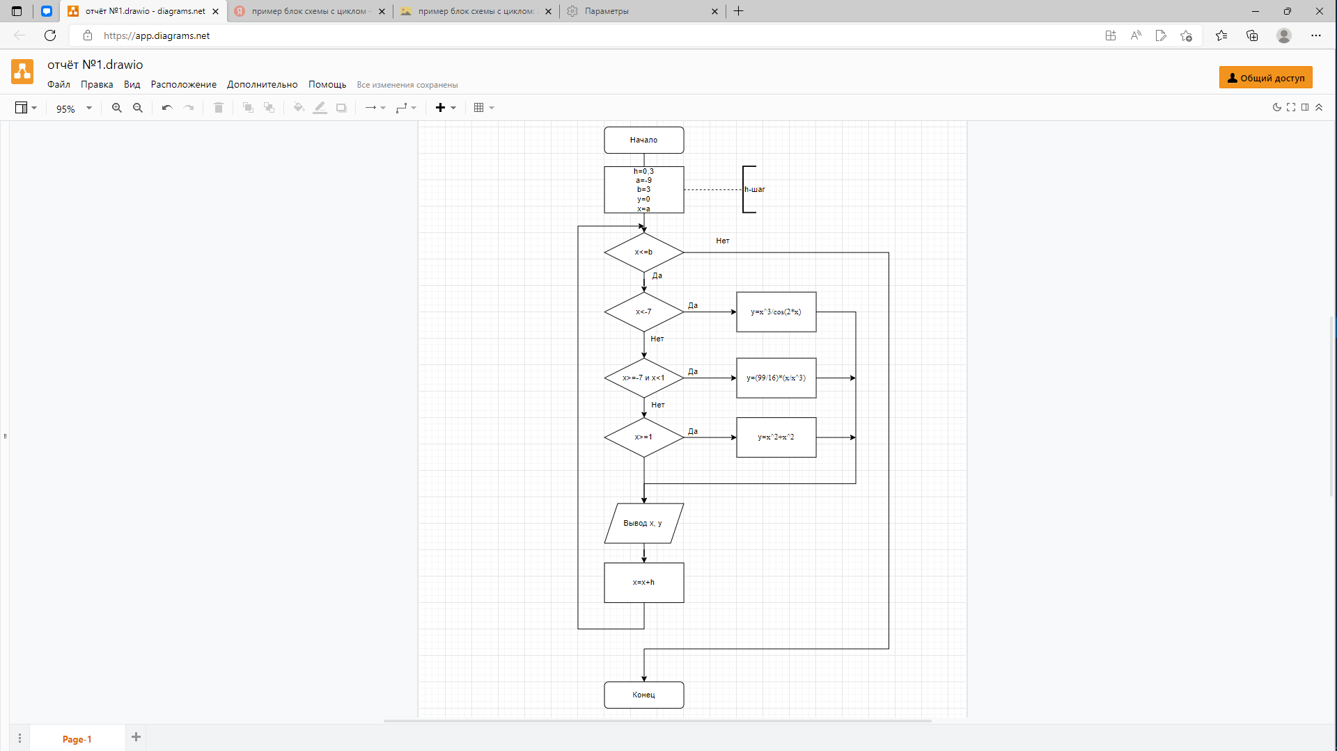

Рисунок 1 – Схема алгоритма

1. Код программы

**var** y,h,x:real; a,b:integer;

**begin**

h:=0.3;

a:=-9;

b:=3;

x:=a;

**while** x<=b **do**

**begin**

**if** x<-7 **then** y:=(x*x*x)/cos(x*2)

**else if** (x>=-7) **and** (x<1) **then** y:=(99/16)*(x/(x*x*x))

**else if** x>=1 **then** y:=(x*x)+(x*x);

writeln('x = ',x:1:2,' y = ',y:1:2);

x:=x+h;

**end**;

**end**.

1. Результат выполнения программы

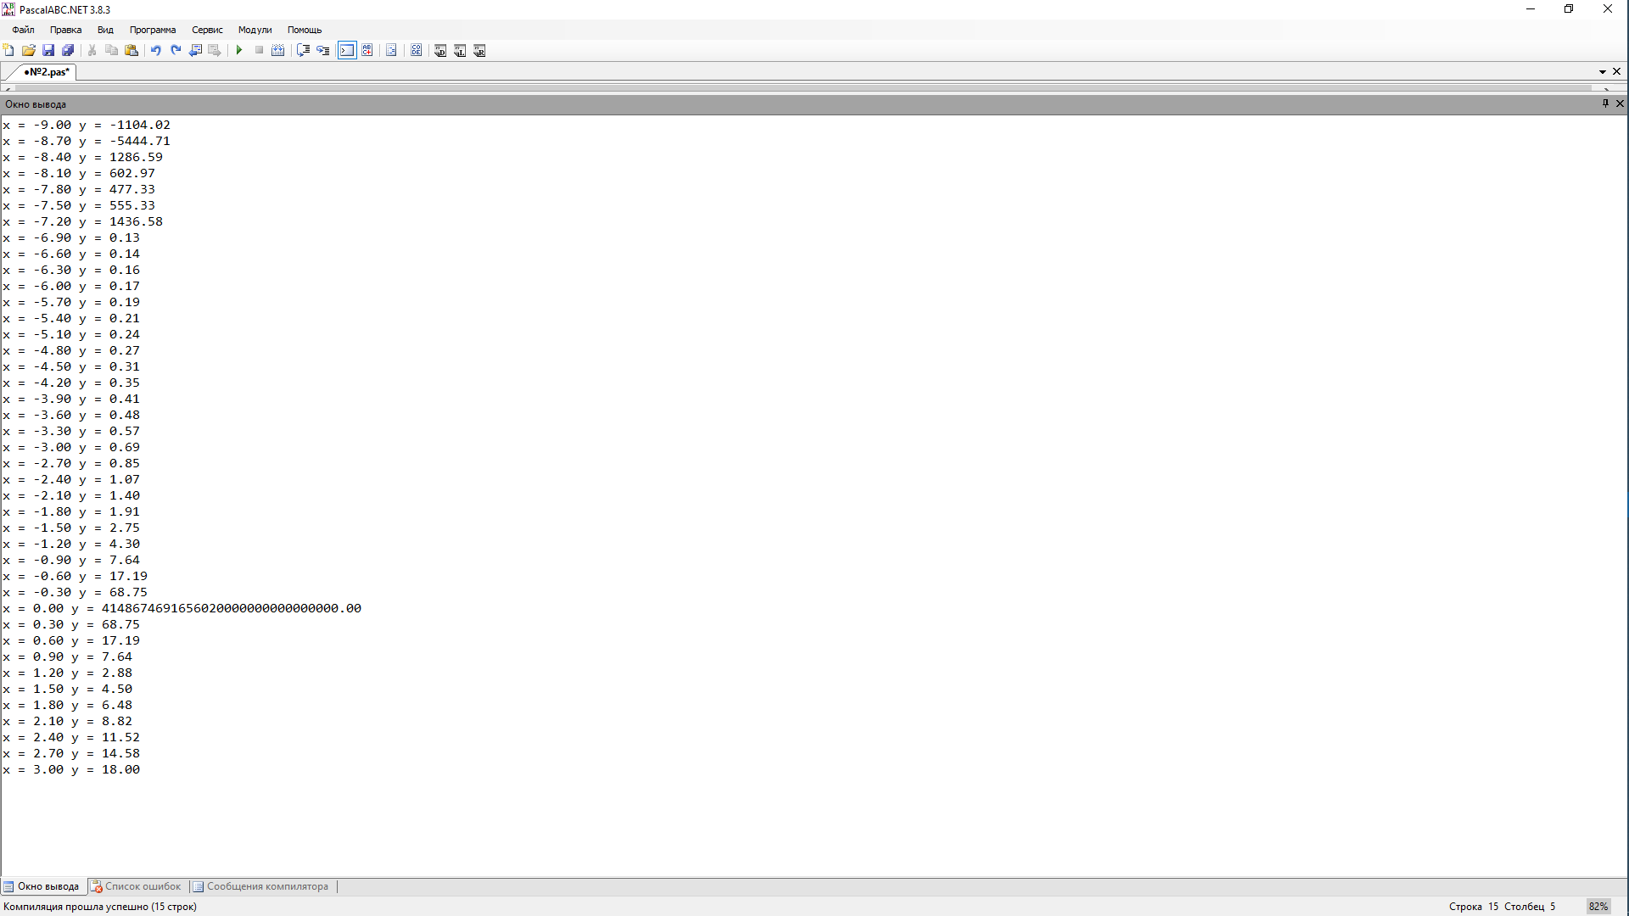

Рисунок 2 – Результата выполнения программы

1. Вывод

В данной программе дано 3 переменных: «a» и «b» – промежуток [-9;3], «h» – шаг 0.3, и с помощью этих данных надо вычислить значение функции:

x^3/cos(2*x), если x<-7;

(99/16) * (x/x^3), если -7<=x<1;

x^2+x^2, если 1<=x

Для этого были созданы условия, которые проверяют x на выполнение условия. В процессе работы возникли трудности в том, что есть функция в которой делить на ноль нельзя и оно выводит огромное число, но и решить этот конфуз нельзя, так как существует очень маленькая погрешность и из-за этого невозможно ввести переменную, при которой программа выводила бы сообщение что на ноль делить нельзя, поэтому было принято оставить всё как есть.

В ходе работы нечего нового не было изучено, но были повторенные старые материалы.